Unit 10 What does that sign mean? (Period 2)

课后练习
课程基本信息
学科 | 英语 | 年级 | 五年级 | 学期 | 秋季
课题 | Unit 10 What does that sign mean? (Period 2)
教科书 | 书 名：义务教育教科书英语（三年级起点）教材  出版社：湖南少年儿童出版社 出版日期：2022年7月第2版
学生信息
姓名 | 学校 |  | 班级 |  |  | 学号
课后练习题目

Ⅰ. Need to do（必做作业）
1. Scan the code, and read Part D loudly. (扫码，大声朗读课文)
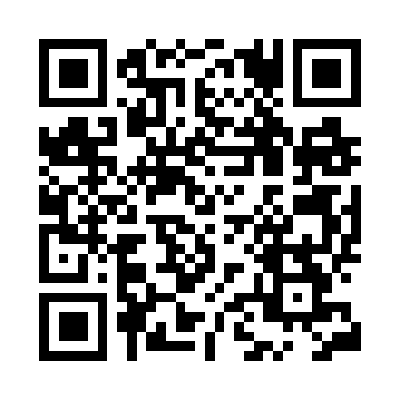
- Look, read and choose. 根据英文描述选择对应的选项，有一项多余。
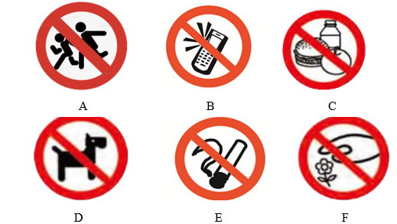
- ( ) You can’t smoke here, it’s bad for your health.
- ( ) We can’t eat food or drink juice in this place.
- ( ) We can’t play and run there, because it is dangerous.
- ( ) We can’t pick flowers when we see the flowers.
- ( ) Pets can’t go into this place, it will bother others.

Ⅱ Choose to do（选做作业）
1. Draw and say. 请你为我们的社会设计一个标志，并根据该标志的意思和你的搭档完成对话。
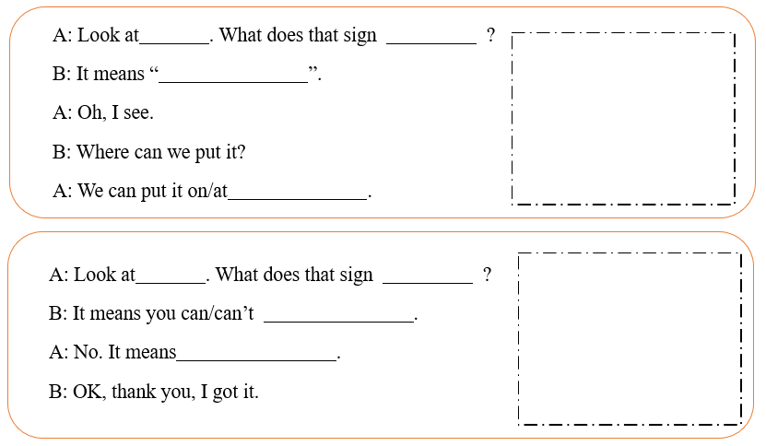
- Read and answer. Scan the code and read the picture book Signs are everywhere. （扫码进行绘本阅读，思考并回答下列问题。）
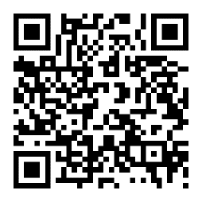
- Where can we see signs?
- What can signs tell us?
- What things do people make signs for?
- Make a video to introduce the signs, about what we can’t do and what we can do, and then send it to Renrentong. （制作一个介绍标志及其含义的视频，并上传至人人通。）
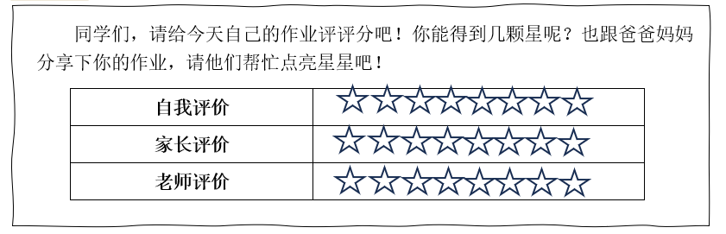
Ticking Time

